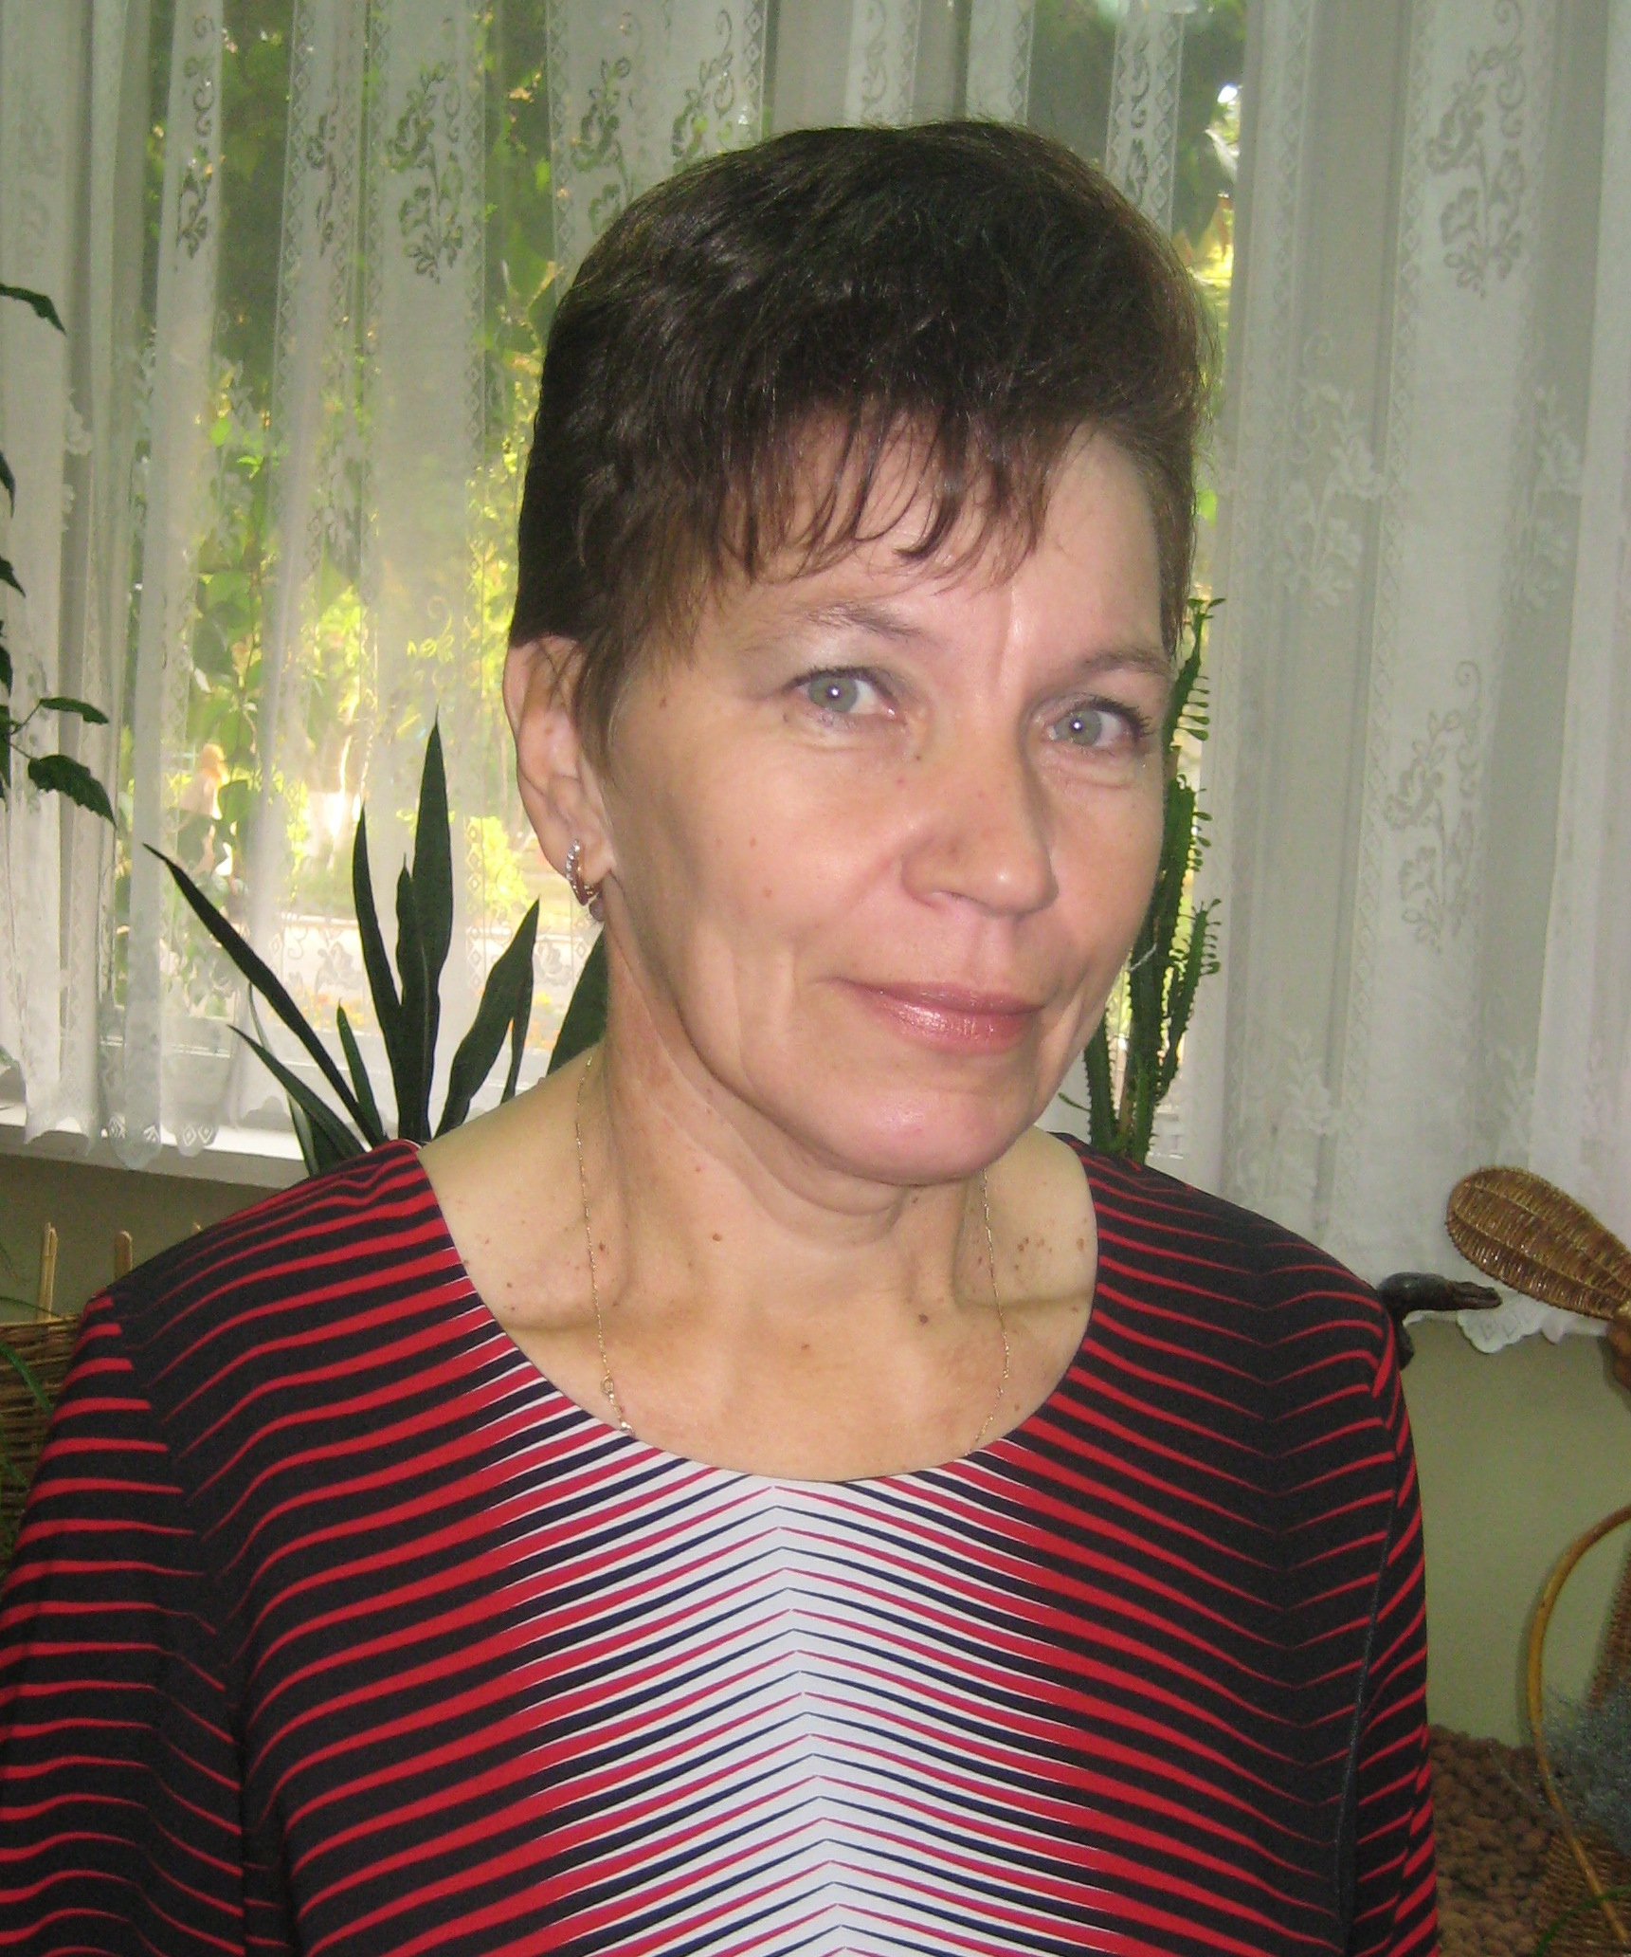

Савельева
Валентина Николаевна

Должность: социальный педагог
Квалификационная категория: высшая
Уровень образования: высшее, «Московский государственный институт культуры», 1976 г.
Специальность и квалификация по диплому: специальность «культурно-просветительская работа», квалификация «руководитель самодеятельного академического хора»
Ученая степень: нет
Ученое звание: нет
Повышение квалификации и (или) профессиональная переподготовка:
нет
Общий стаж работы: 47 лет
Педагогический стаж: 47 лет
Стаж работы в данном учреждении: 29 лет
Преподаваемые учебные предметы, курсы, дисциплины (модули):
- Дополнительная общеобразовательная общеразвивающая программа «Без добрых дел нет доброго имени»
Награды:
- Знак Губернатора Рязанской области «За усердие», 2018 г.;
- Знак Губернатора Рязанской области «240 лет Рязанской губернии», 2019 г.;
- Благодарственное письмо Губернатора Рязанской области, 2011 г.;
- Свидетельство о награждении ценным подарком Рязанской областной Думы, 2011 г.;
- Грамота Министерства образования и науки РФ, 2005 г.;
- Почетная грамота министерства образования и молодежной политики Рязанской области, 2018 г.;
- Благодарственное письмо Уполномоченного по правам ребенка в Рязанской области, 2016 г, 2017 г.;
- Грамота главы муниципального образования – Шиловский муниципальный район Рязанской области, 2008 г.;
- Благодарственное письмо главы муниципального образования – Шиловский муниципальный район рязанской области, 2020 г.;
- Грамота управления образования администрации муниципального образования – Шиловский муниципальный район рязанской области, 2005 г., 2010 г., 2015 г.

